关于武夷学院大学生创新创业园一楼防盗网的情况说明

尊敬的后勤处领导：
因武夷学院大学生创新创业园（以下简称创业园）一楼窗户未安装安全防盗装置，存在一定的安全隐患，之前已向贵处提交了拟在一楼安装防盗网的申请，现就防盗网的具体情况说明如下：
1、防盗网标准为每平方米安装两根竖杆、九根横杆，拟采用厚度为不小于0.8毫米的不锈钢材质。
2、具体安装标准参照下图：
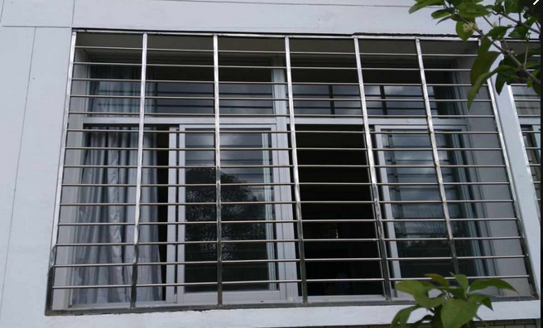

武夷学院校团委
二〇一六年十月二十五日

